28. Soldatenfußwallfahrt auf den Maria-Hilf-Berg
Amberg, 05.07.2018, Ludwig Dirscherl.
Bei herrlichem Wetter pilgerten am 5. Juli 2018 bei der 28. Soldatenfußwallfahrt etwa 1.000 Soldaten, Reservisten und zahlreiche weitere Gläubige betend und singend auf den Maria-Hilf-Berg.
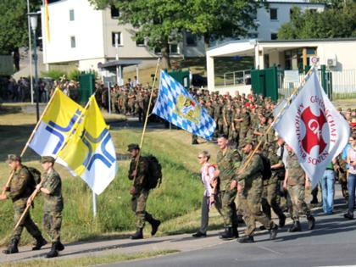
Ausmarsch der Wallfahrer aus der Schweppermann-Kaserne (Quelle: Ludwig Dirscherl)
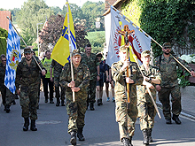
Auf dem Weg zum Maria-Hilf-Berg (Quelle: Ludwig Dirscherl)
Nach der Auflösung des Katholischen Militärpfarramtes in Amberg hat das Katholische Militärpfarramt Weiden unter der Führung von Militärpfarrer Alexander Prosche die Organisation und Durchführung der Wallfahrt übernommen. Unterstützt wurde er von Pfarrhelfer Herbert Sturm, Oberstabsfeldwebel Thomas Eichinger und weiteren Helfern.
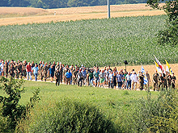
Der Pilgerzug führte wie jedes Jahr durch das Krumbachtal (Quelle: Ludwig Dirscherl)
Soldatinnen, Soldaten, zivile Mitarbeiterinnen und Mitarbeiter aus den Standorten Kümmersbruck, Weiden, Oberviechtach, Pfreimd, Cham, Roding, Bogen, Feldkirchen, München und Roth marschierten miteinander von der Schweppermann-Kaserne in Kümmersbruck zum „Berg“.
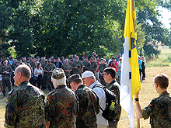
Einstimmung auf die Wallfahrt an der ersten Gebetsstation (Quelle: Ludwig Dirscherl )
Bei der ersten Station machte die Pilgergruppe in Moos halt zum Gebet, dabei erklärte Militärpfarrer Alexander Prosche den Ursprung dieser Soldatenwallfahrt.
1990 machten sich zum ersten Mal etwa 270 Bundeswehrangehörige und Mitglieder der Amberger Krieger- und Militärkameradschaft in einer Soldatenfußwallfahrt auf zum Klosterberg.
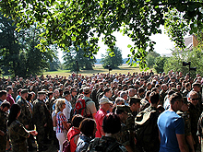
Erste Gebetsstation im Ort Moos (Quelle: Ludwig Dirscherl )
Die Pilgerschar aus der Kaiser-Wilhelm-Kaserne, der Leopold- und Schweppermann-Kaserne startete damals um 11.00 Uhr. Die Predigt hielt der stellvertretende Militärdekan Dr. Wolfgang Habbel aus München und die Katholische Militärseelsorge lud abschließend die Wallfahrer zu einer Brotzeit auf dem Berg ein. Ein Mitbegründer dieser Wallfahrt ist Regionaldekan Ludwig Gradl, der auch dieses Jahr dabei war.
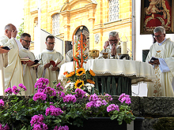
Feierlicher Festgottesdienst vor der Wallfahrtskirche (Quelle: Ludwig Dirscherl )
Nach zwei Stunden Marsch lag das Franziskanerkloster auf dem Maria-Hilf-Berg vor ihnen, dort waren bereits viele Zivilpersonen versammelt, um mit den Uniformträgern am Wallfahrtsgottesdienst teilzunehmen, den Militärgeneralvikar Monsignore Reinhold Bartmann vom Katholischen Militärbischofsamt Berlin und Militärdekan Alfons Hutter mit weiteren Seelsorgern dort feierten.
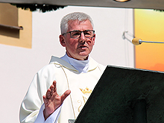
Militärgeneralvikar Reinhold Bartmann bei seiner Predigt (Quelle: Ludwig Dirscherl )
Musikalisch umrahmt wurde der Gottesdienst vom Heeresmusikkorps aus Veitshöchheim. Bei der Bergpredigt hinterfragte Militärgeneralvikar Reinhold Bartmann den Frieden auf der Welt, die Auslandseinsätze der Soldaten und gab Handlungsanweisungen im Sinne Gottes. „Ein Grund dieser Wallfahrt ist die Muttergottes, holen wir uns die Kraft und den Schutz an diesem Ort“, so der Geistliche.
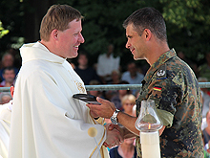
Oberstleutnant Alexander Kolb bedankt sich bei Militärpfarrer Alexander Prosche (Quelle: Ludwig Dirscherl)
Der Standortälteste von Kümmersbruck, Oberstleutnant Alexander Kolb, wies darauf hin, dass es ist die größte Soldatenfußwallfahrt Deutschlands ist und er zeigte sich überwältigt von der Teilnehmerzahl und den Momenten der Besinnung bei der Wallfahrt. Er dankte dem Organisationsteam, allen Mitwirkenden, den Seelsorgern und vor allem Militärpfarrer Alexander Prosche aus Weiden.
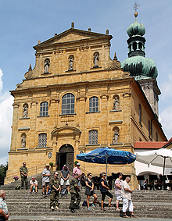
Das Franziskanerkloster auf dem Maria-Hilf-Berg (Quelle: Ludwig Dirscherl)
Von der militärischen Führung nahmen der Kommandeur der Panzerbrigade 12 „Oberpfalz“, General Jörg See, vom Facharztzentrum Oberstarzt Dr. Harald Fischer, die Bataillonskommandeure aus Kümmersbruck, Oberviechtach, Regen, mehrere Stellvertreter und als Gast der Befehlshaber Multinationale Operative Führung der Bundeswehr in Ulm, Generalleutnant Jürgen Knappe, teil. Vom Katholikenrat beim Katholischen Militärbischof war der Vorsitzende, Oberstleutnant Gereon Gräf, mit seiner Gattin aktiv an der Durchführung der Wallfahrt beteiligt. Als politische Vertreter konnten Bürgermeister Roland Strehl (Kümmersbruck), Anton Kappl (Leuchtenberg) und Heinz Weigl (Oberviechtach) begrüßt werden.
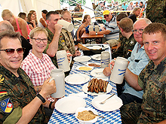
Geselliges Beisammensein im Festzelt (Quelle: Ludwig Dirscherl )
Nach der religiösen Einkehr folgte ein geselliges Beisammensein in mehreren Festzelten mit Freibier und Bratwürsten für die Soldaten.

